Информация о самовольно установленном и (или) незаконно эксплуатируемом временном сооружении (ограждении), прилегающего к земельному участку по адресу: г. Воронеж, ул. Базовая, 15в, подлежащего демонтажу.
№ | Адрес размещения | Дата выявления | Вид временного сооружения (наименование, фото) | Сведения о владельце (ИНН для юр. лиц и ИП, Ф.И.О., адрес)
1 | Ул. Базовая, 15в | 01.07.2026 | Ограждение  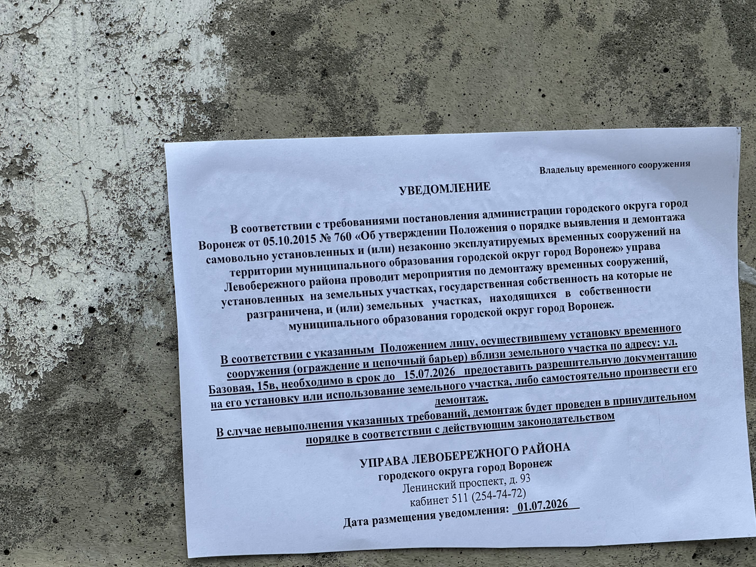  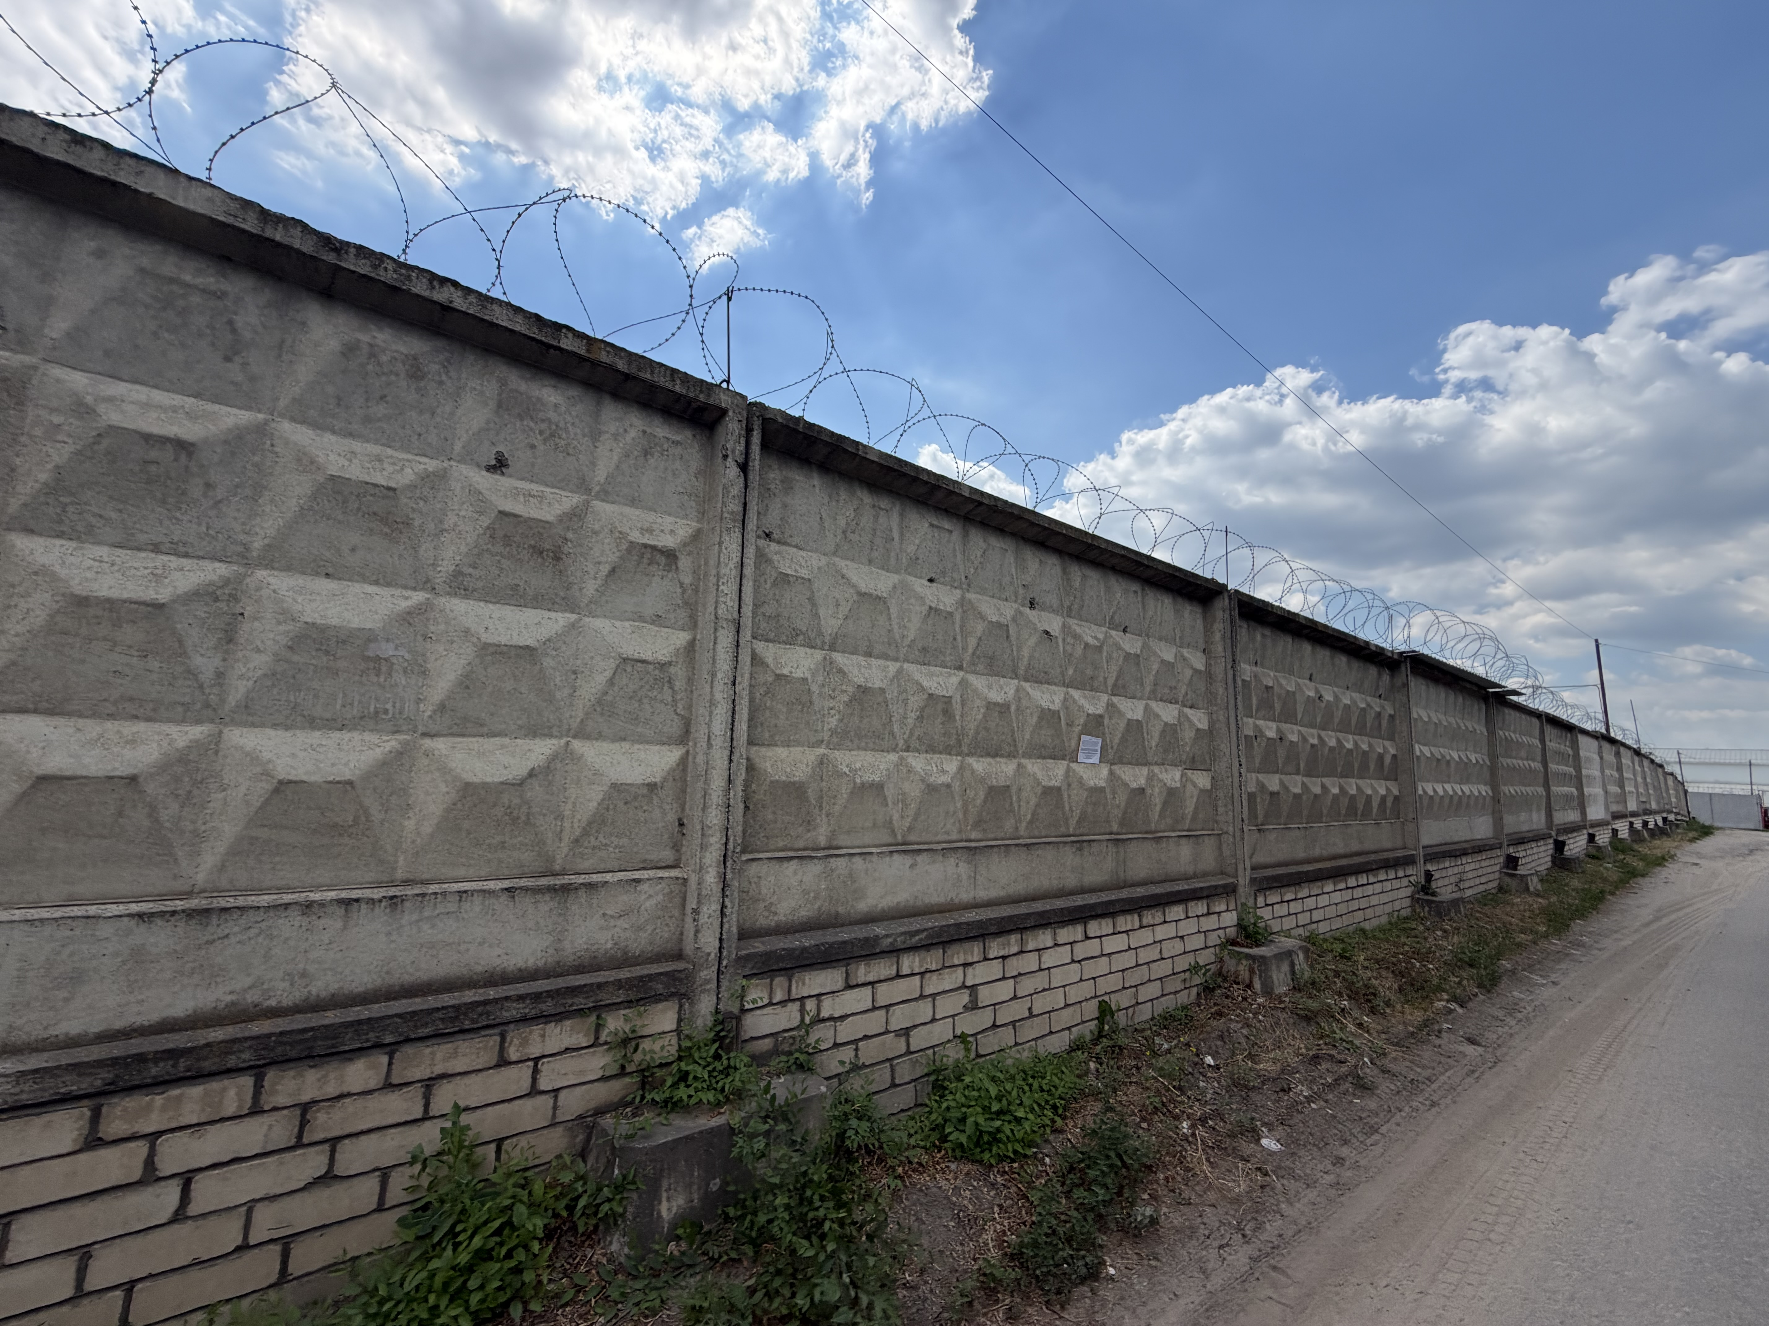  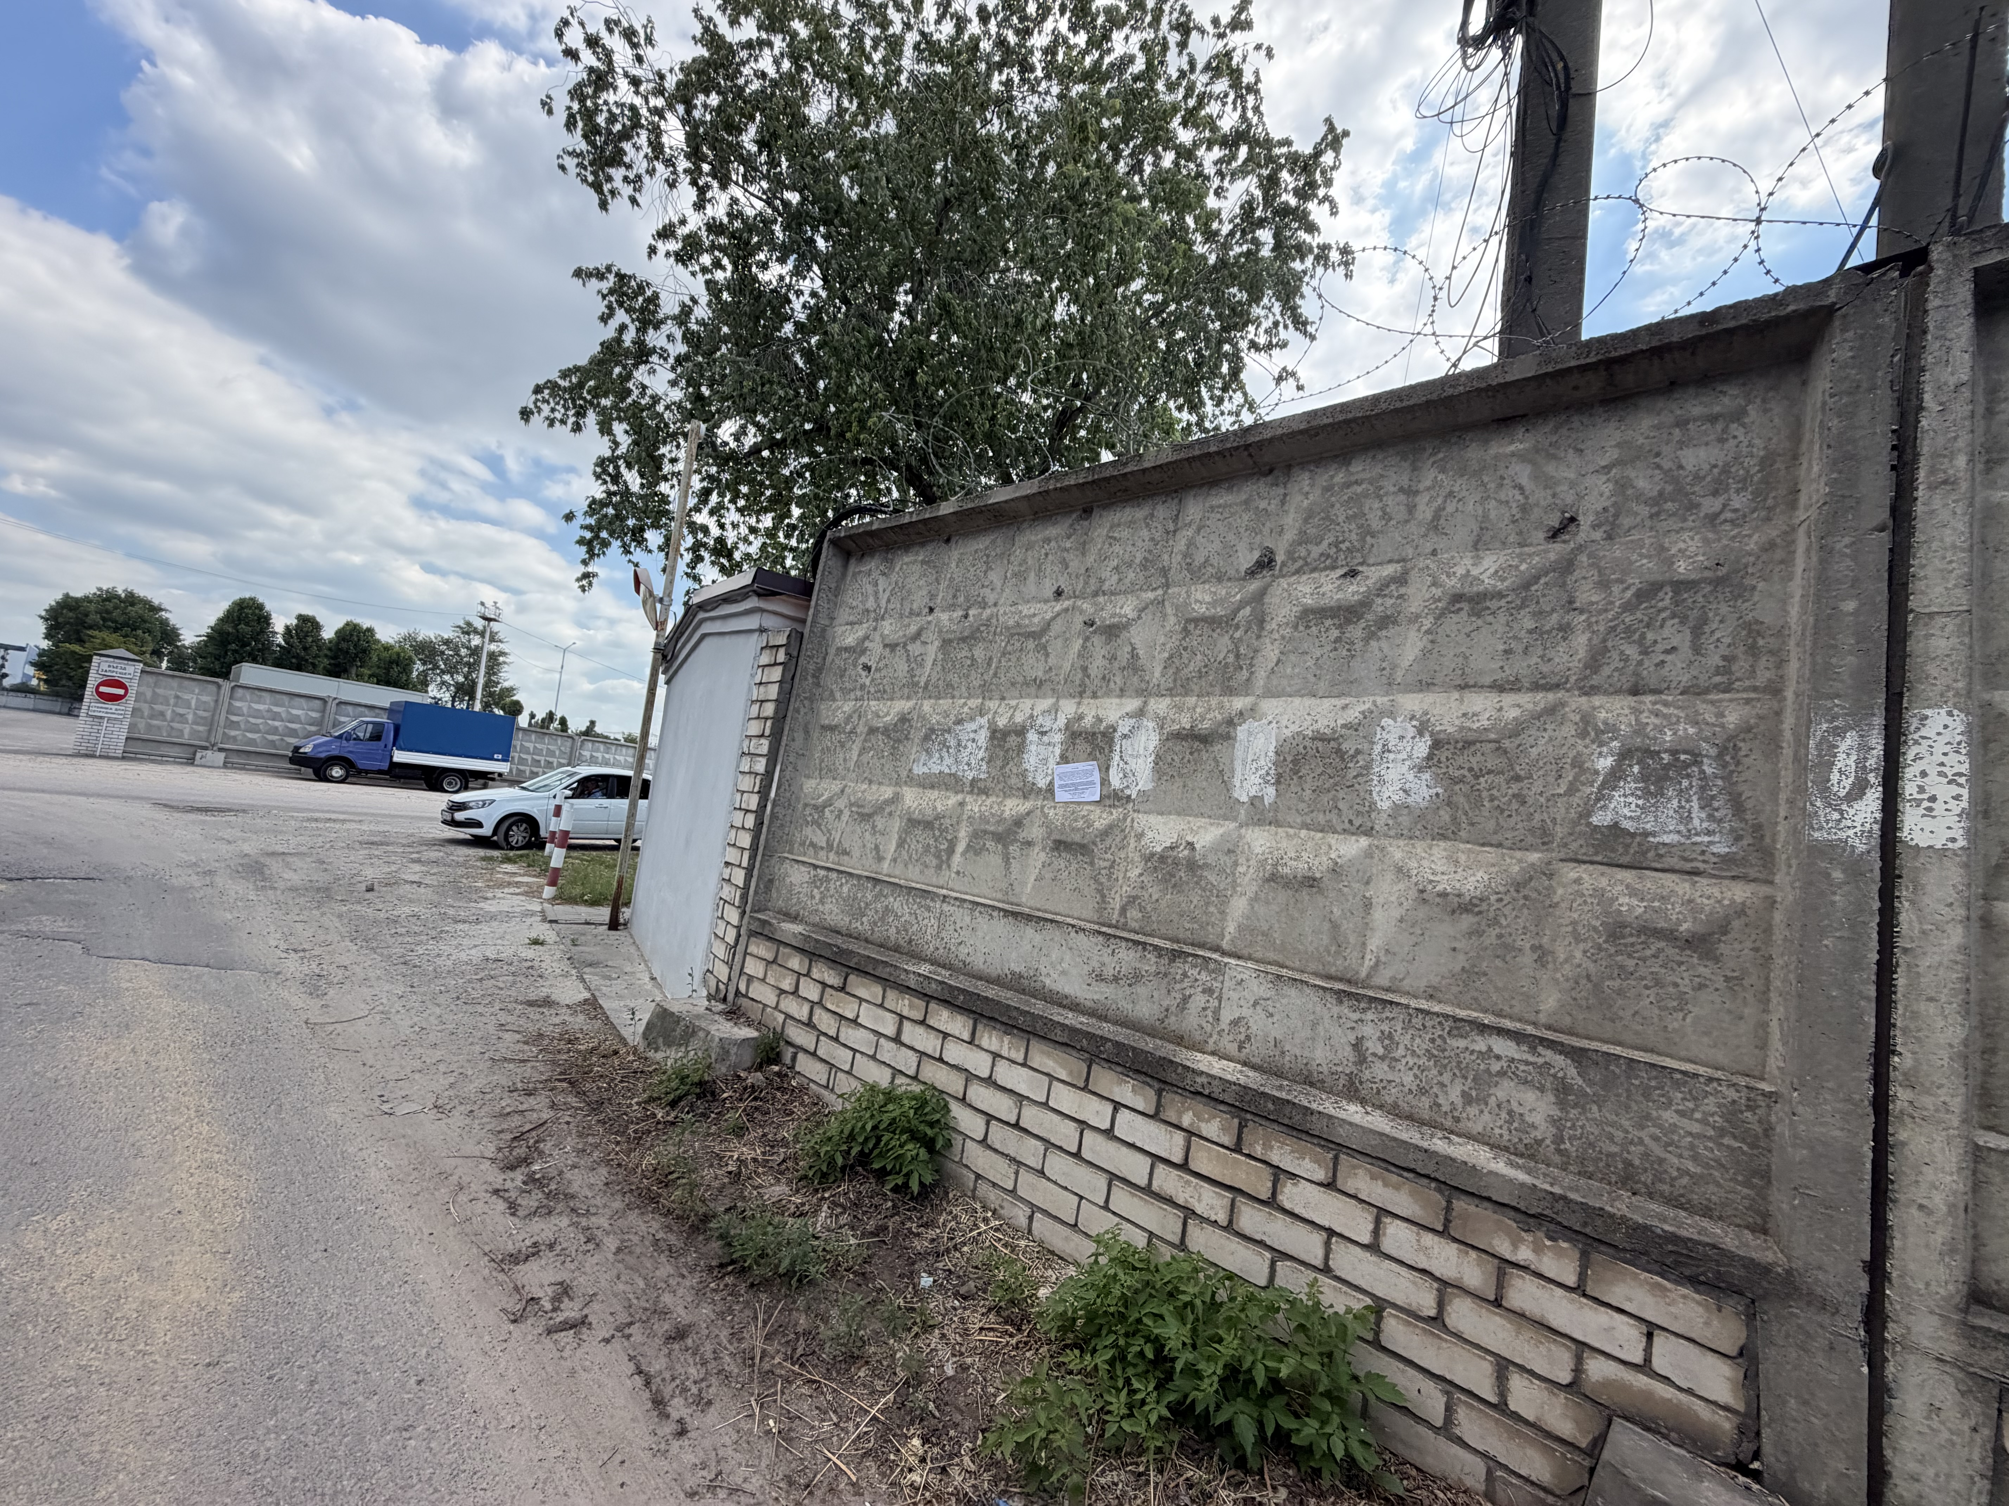 | Не установлен

